

高爾夫》中國信託女子精英賽，台巡、中巡共同認證
羅開Golf 頻道2019年3月28日 上午7:28

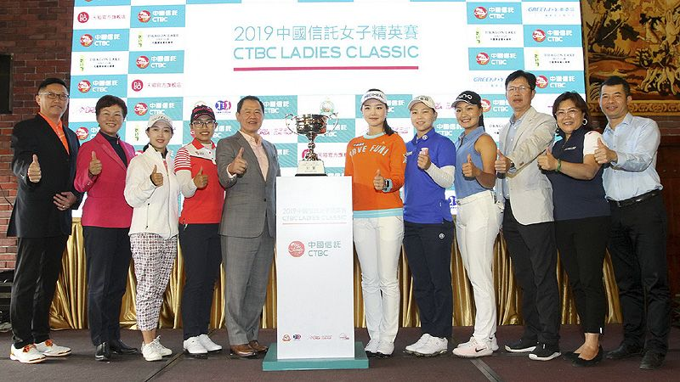
高爾夫》中國信託女子精英賽，台巡、中巡共同認證
【羅開新聞中心Thomas綜合報導 照片/大會提供/鍾豐榮攝影】總獎金八十萬人民幣的2019中國信託女子精英賽將於三月二十八日起至三十日在中國廣州的九龍湖高爾夫球場舉行三回合、五十四洞，賽事吸引了十一個國家與地區一百三十二位好手參加，角逐冠軍獎盃與冠軍獎金十二萬人民幣；台灣選手陳宇茹尋求衛冕。
這是繼2015年海峽兩岸的中國女子職業高爾夫球巡迴賽（女子中巡，China LPGA Tour）與台灣女子職業高爾夫巡迴賽(女子台巡，TLPGA)首度聯合認證舉辦中信女子精英賽，再度合辦，成績納入世界排名積分。今年是第三度舉辦比賽，冠名贊助商為中國信託商業銀行（簡稱中國信託銀行）。
這項比賽有一百二十位職業女將與十二位業餘好手參賽，包括來自澳洲、中國、香港、日本、韓國、馬來西亞、紐西蘭、新加坡、南非、泰國以及台灣；其中有二十五位中國職業選手及七位業餘球員，三十二位台灣職業女將與五位業餘選手及三十二泰國選手齊聚一堂爭冠。
三月二十六日舉行賽前職業業餘配對賽，有三十六位職業女將與一百四十四位社會人士同組揮桿。
今天上午在廣州九龍湖球場舉行賽前記者會，出席記者會貴賓包括廣東省高爾夫球協會副主席兼秘書長馮雄、中國信託銀行副董事長利明獻、TLPGA理事長鄭美琦、CLPGA董事總經理李紅及廣州九龍湖高爾夫球場總經理吳甫楨、衡泰信華中區事業部總經理李華銳，以及選手代表中國信託簽約贊助的中國選手石昱婷、黎佳韻及杜墨含、台灣選手陳宇茹等。
中國信託銀行利明獻副董事長表示，體育是中國信託重視的公益項目之一，中國信託與高爾夫運動的淵源更是深厚，中國信託長期支持高爾夫運動，期望透過舉辦與贊助國際級賽事，讓選手以球會友，藉由參與國際賽事的機會進而提升實力，協助選手成就夢想。
第三度參賽的中國女將石昱婷表示，除了感謝中國信託銀行長期支持之外，她非常認同中國信託體育公益的理念，中國信託慈善基金會董事長辜仲諒以及中國信託這個大家庭，啟發她回饋社會的使命感，所以積極參與多次中國信託的公益活動。她也會全力以赴打好每一場球賽，以高球為媒介，希望有更多機會站在冠軍的領獎臺上傳遞正能量給更多人。
參賽好手濟濟一堂，2016年中巡獎金后石昱婷之外，此次參賽選手包括世界排名一百九十一的中國選手劉文博、兩岸2018賞金榜前十名的多位好手，亦將角逐冠軍榮耀。
其中還包括女子中巡 2018獎金排名第二的泰國選手Supamas Sangchan（蘇帕瑪•莎詹）、石昱婷的十六歲妹妹石昱莉、上周在廣東珠海的橫琴梧桐樹東方高爾夫國際女子挑戰賽奪冠的泰國女將Renuka Suksukont（雷努卡•沙絲卡）。
台灣好手中，除了上屆冠軍及2018中巡獎金排名第九的陳宇茹以外，還有中巡2018獎金排名第八的黃靖及去年台巡獎金排名前十一的包括第二的劉嬿、第四的陳思涵、第五的李欣、第八的陳敏柔、第十的林子麒與第十一的陳孟竺等。

